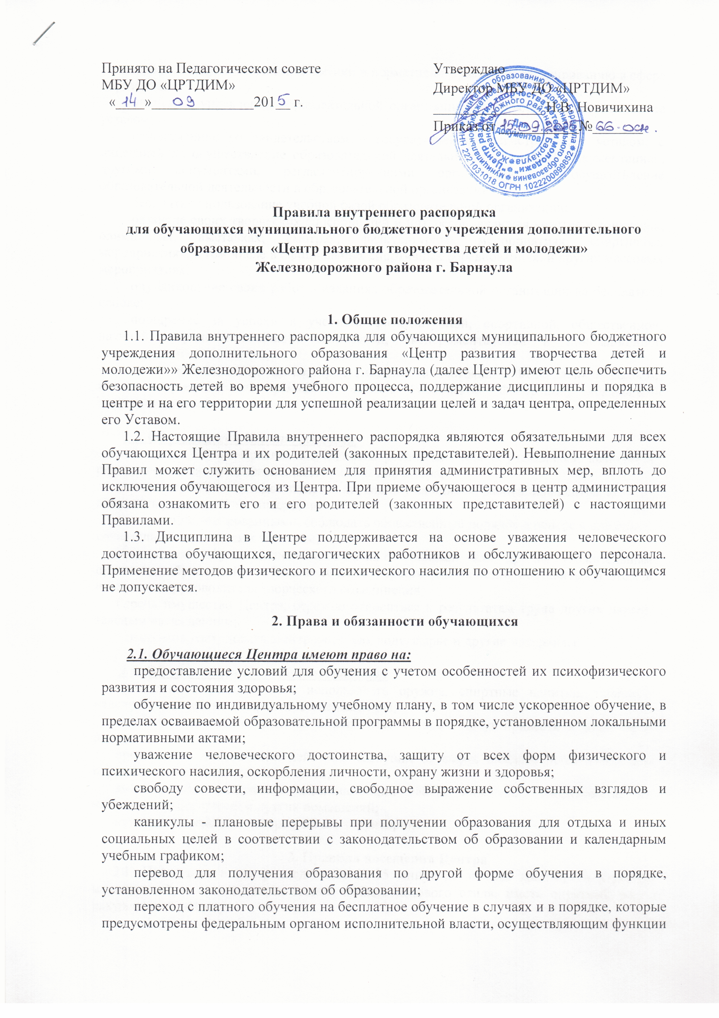

по выработке государственной политики и нормативно-правовому регулированию в сфере образования;
участие в управлении образовательной организацией в порядке, установленном ее уставом;
ознакомление со свидетельством о государственной регистрации, с уставом, с лицензией на осуществление образовательной деятельности, с учебной документацией, другими документами, регламентирующими организацию и осуществление образовательной деятельности в образовательной организации;
бесплатное пользование учебной базой образовательной организации;
развитие своих творческих способностей и интересов, включая участие в конкурсах, олимпиадах, выставках, смотрах, физкультурных мероприятиях, спортивных мероприятиях, в том числе в официальных спортивных соревнованиях, и других массовых мероприятиях;
опубликование своих работ в изданиях образовательной организации на бесплатной основе;
поощрение за успехи в учебной, физкультурной, спортивной, общественной, научной, научно-технической, творческой, экспериментальной и инновационной деятельности;
иные академические права, предусмотренные настоящим Федеральным законом, иными нормативными правовыми актами Российской Федерации, локальными нормативными актами.

2.2. Обучающиеся Центра обязаны:
соблюдать Устав, Правила внутреннего распорядка для обучающихся, выполнять решения органов самоуправления и приказы директора;
уважать права, честь и достоинство других обучающихся, работников центра, не
допускать ущемление их интересов,
быть дисциплинированными, соблюдать общественный порядок в центре и вне его;
сознательно относиться к занятиям;
при неявке обучающегося на занятия по болезни или другим уважительным причинам, обучающийся обязан в течение первого дня болезни поставить об этом в известность руководителя творческого объединения;
беречь имущество Центра, бережно относиться к результатам труда других людей, зеленым насаждениям;
экономно расходовать электроэнергию, воду, сырье и другие материалы.

2.3. Обучающимся Центра запрещается:
приносить, передавать или использовать оружие, спиртные напитки, табачные изделия, токсические и наркотические вещества;
использовать любые средства и вещества, которые могут привести к взрывам и пожарам;
производить любые иные действия, влекущие за собой опасные последствия для окружающих и самого обучающегося;
выносить без разрешения администрации центра инвентарь, оборудование из кабинетов, лабораторий и других помещений;
курить в помещении центра и на его территории.

3. Правила посещения Центра
3.1. Приходить в центр следует за 10-15 минут до начала занятий и утренних мероприятий в чистой, выглаженной одежде делового стиля, иметь опрятный вид и аккуратную прическу.

4. Поведение на занятиях
4.1. Каждый педагог определяет специфические правила при проведении занятий по своему предмету, которые не должны противоречить нормативным документам. Эти правила обязательны для исполнения всеми обучающимися.

5. Поведение на перемене
5.1. Обучающиеся обязаны использовать время перерыва для отдыха.
5.2. При движении по коридорам, лестницам, проходам придерживаться правой стороны.
5.3. Во время перерывов (перемен) обучающимся запрещается:
- бегать по лестницам, вблизи оконных проёмов и в других местах, не приспособленных для игр;
- толкать друг друга, бросаться предметами и применять физическую силу.

6. Поведение во время мероприятий, не предусмотренных учебным планом
6.1. Строго выполнять все указания руководителя при проведении массовых мероприятий, избегать любых действий, которые могут быть опасны для собственной жизни и для окружающих.

7. Заключительные положения
7.1. Настоящие Правила действуют на всей территории Центра и распространяются на все мероприятия с участием обучающихся Центра.

